(数学分析) 参考答案 (2005.11)
- 1. 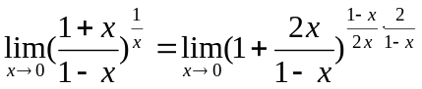 ……………………….(4分)
=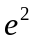 ……………………….(6分)

2. 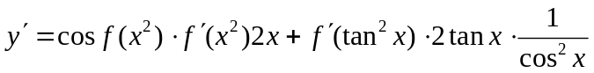 ………………. (5分)
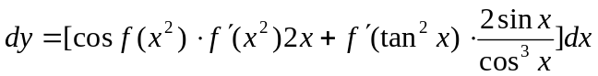 ………………..(6分)

- 间断点 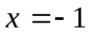, 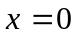 ………………..(1分)
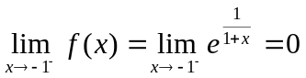 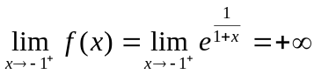 ………………..(3分)
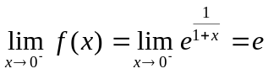 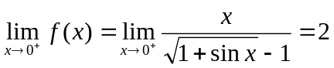 ……………..(5分)
是第二类间断点, 是第一类间断点. …………..….(6分)

4. 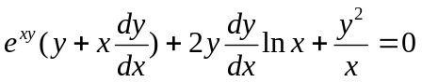 …………………….…(4分)
在已知方程中令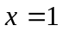, 得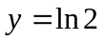 ………….………….(5分)
代入上式解得 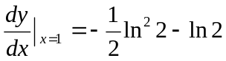. ………………….…..(6分)

- 1. 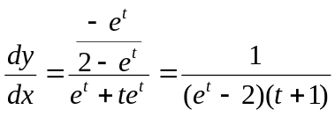 …………….………….(3分)
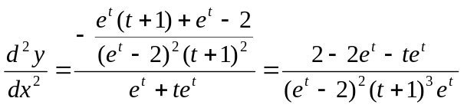 ……………………….(6分)
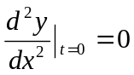 ………………..……(7分)

2. 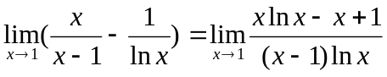 …………………….(2分)
(洛必达法则) 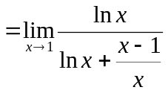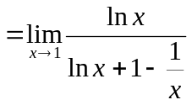 ……………………..(5分)
(洛必达法则) 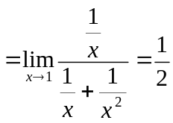 ………………………(7分)

3. 当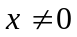, 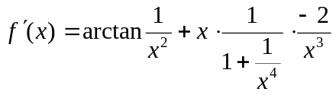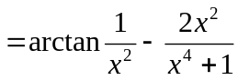 …………(3分)
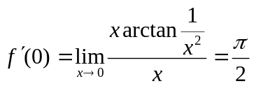 ……………………(5分)
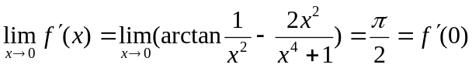
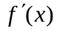在处连续 ………………….…(7分)

4. (1)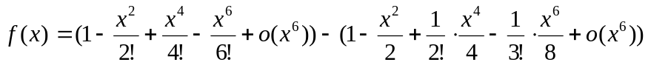……(4分)
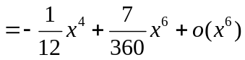 ……………….(5分)
(2) 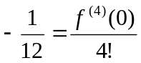 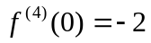 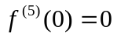 …………………(7分)

三. 令 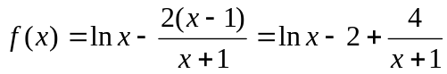 ………………(2分)
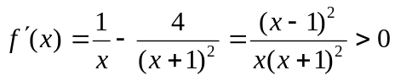 ..……………..(5分)
单调增, 又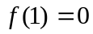, 故当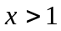, 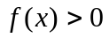, 即
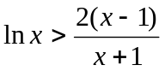 ………………..(8分)
四. 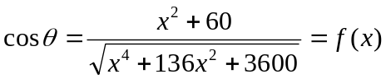 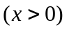 ………………(4分)
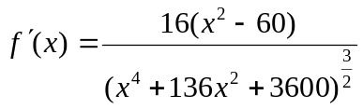 ……………….(6分)
令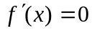, 得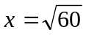
由问题的实际意义, 确有最大值, 当时, 取得最大值. ………….(8分)
五. 由题设, 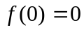 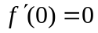 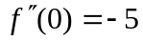 ……………………(2分)
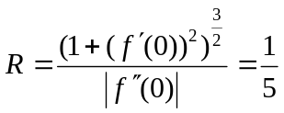 ……………………(4分)
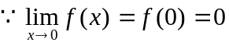 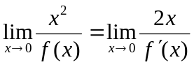 ………………....….(5分)
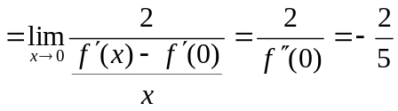 ……………………(6分)
六. 在方程中令, 得, 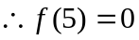 …………………….(2分)
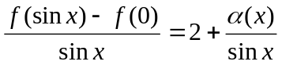 ……………………..(4分)
令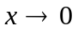, 得 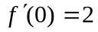, 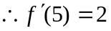 ……………………..(5分)
所求切线为 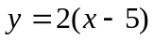 ……………………..(6分)
七. (1) 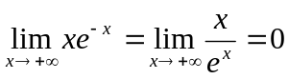, 为水平渐近线 ……………………..(1分)
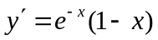, 令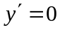, 得 …………………….(2分)
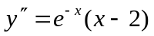, 令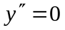, 得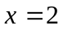 ……………………...(3分)
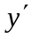
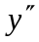
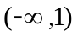
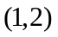
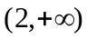
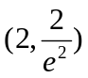
极大值
拐点

…………..(6分)

…………………….(8分)

(2) 考察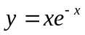与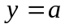的交点,
当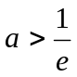, 方程无实根,
当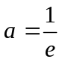, 有一实根 ,
当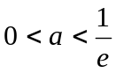, 有两实根, 位于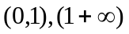,
当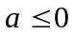, 有一实根, 位于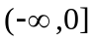. ……………………(12分)

八. (1) 令 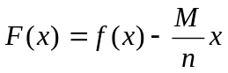, ……………………..(1分)
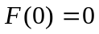, 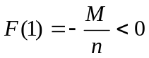, 设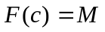 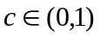
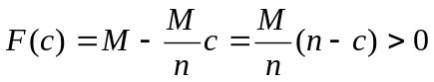
由介值定理, 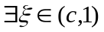, 使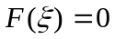 ……………………..(4分)
由洛尔定理, 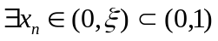, 使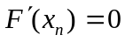
即 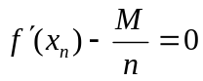, 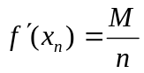 …………………….(5分)
因为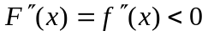, 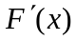单调, 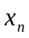惟一 ……………………..(6分)
(2) 由于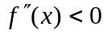, 单调减, 而
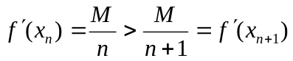, 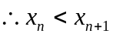 …………………….(7分)
又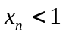, 故数列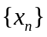有极限. ……………………..(8分)

